PRETENDENTA PIETEIKUMS
Nosaukums
Reģistrācijas numurs
Bankas nosaukums
Bankas konta numurs
SWIFT kods
Kontaktinformācijā (e-pasts, tālruņa numurs)

TEHNISKĀ SPECIFIKĀCIJA UN TEHNISKAIS PIEDĀVĀJUMS
Datoru savienojumi un piederumi
Nr.  p.k. | Pasūtītāja prasības pretendentam (specifikācija) | Pretendenta tehniskais piedāvājums (detalizēts apraksts, aizpilda pretendents)
Ārējais CD/DVD diskdzinis ar CD un DVD disku lasīšanas un ierakstīšanas funkciju.
Pretendents piedāvājumā norāda preces ražotāju, modeli un pievieno saiti uz tīmekļvietni, kur pieejama informācija par piedāvāto preci.
Informatīvais attēls:
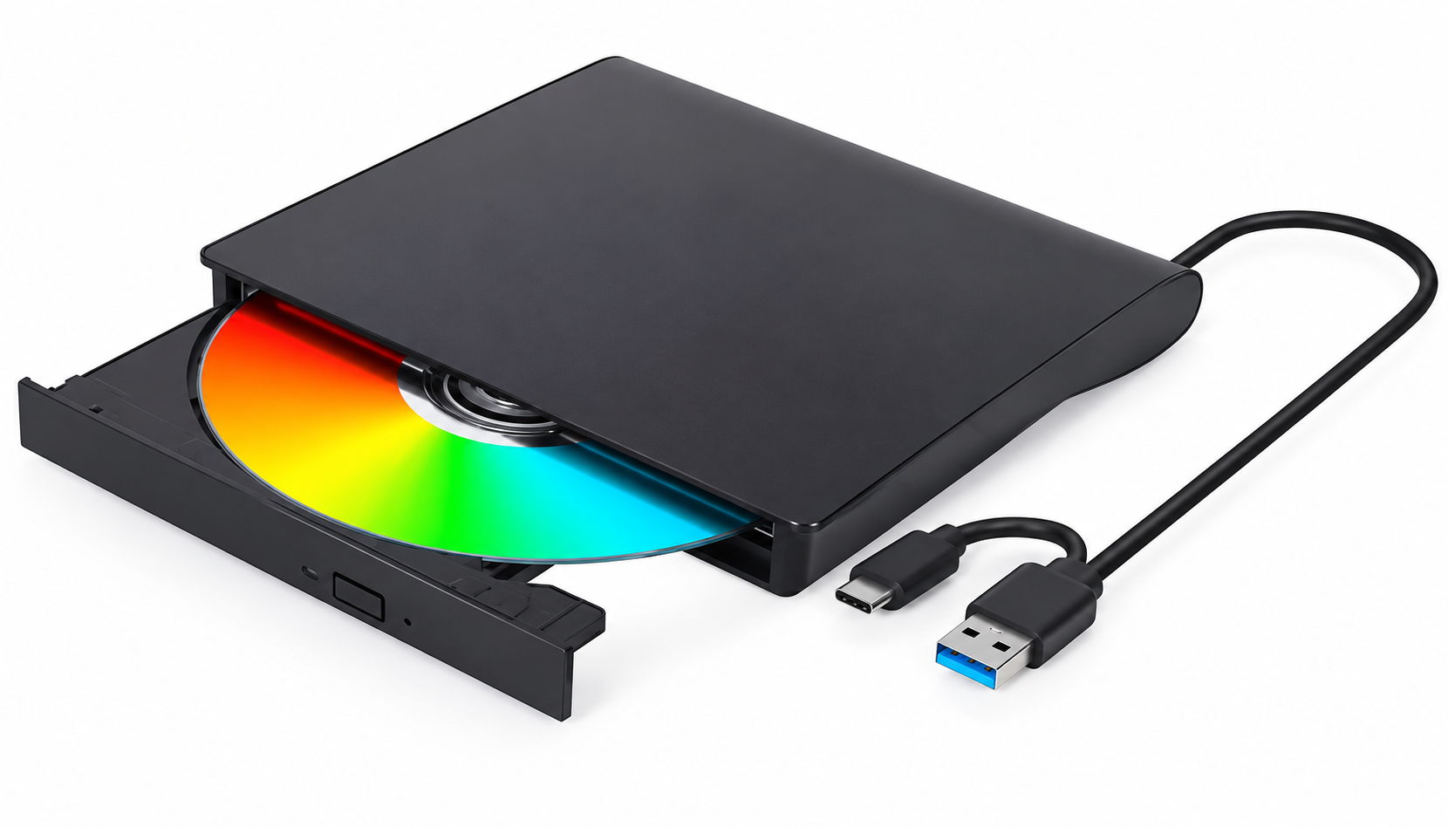
 | Savienojums ar datoru – USB Type-A, vismaz USB 2.0.
 | Saderīgs ar Windows 10 un Windows 11 operētājsistēmām.
 | Komplektā iekļauts diskdziņa pieslēgšanai pie datora nepieciešamais USB kabelis.
Atmiņas karšu lasītājs.
Pretendents norāda ražotāju un modeli vai interneta vietnes adresi.
Informatīvais attēls:
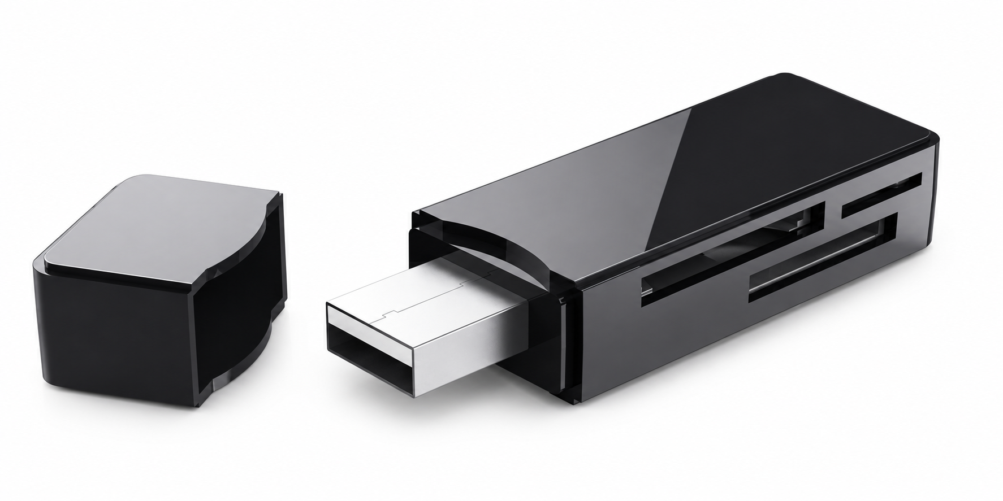
 | Atbalsta vismaz SD, SDHC, SDXC, microSD, microSDHC un microSDXC atmiņas kartes.
 | Savienojums ar datoru – USB Type-A, vismaz USB 3.0.
HDMI–Mini HDMI kabelis.
Pretendents piedāvājumā par katru kabeļa pozīciju norāda ražotāju, modeli un pievieno saiti uz tīmekļvietni, kur pieejama informācija par piedāvāto preci.
 | Kabelim jābūt aprīkotam ar HDMI Type A spraudni (male) vienā galā un Mini HDMI Type C spraudni (male) otrā galā.
 | Kabelim jānodrošina HDMI 2.0 vai jaunākas versijas signāla pārraide.
Piedāvājamie kabeļa garuma varianti:
- 2,0 m ± 0,2 m;
- 3,0 m ± 0,2 m.
HDMI–Mini HDMI pāreja.
Pretendents piedāvājumā norāda pārejas ražotāju, modeli un pievieno saiti uz tīmekļvietni, kur pieejama informācija par piedāvāto preci.
 | Pārejai jābūt aprīkotai ar HDMI Type A ligzdu (female) un Mini HDMI Type C spraudni (male).
 | Precēm jābūt jaunām un nelietotām.
 | Garantija – ne mazāk kā 24 mēneši.
Piegādes adrese:
Rīgas teritorijas robežās, konkrētu adresi iepriekš saskaņojot ar Pasūtītāju
 | Piegādes laiks – ne vēlāk kā 30 dienu laikā no pasūtījuma veikšanas dienas.

FINANŠU PIEDĀVĀJUMS
Finanšu piedāvājuma cenā ietilpt visas ar tehniskajā specifikācijā noteikto prasību izpildi saistītās izmaksas, kā arī visas ar to netieši saistītās izmaksas.
Nr.p.k. | Preces nosaukums | Cena EUR bez PVN | Skaits | Summa kopā EUR bez PVN
1. | Ārējais CD/DVD diskdzinis |  | 2
2. | Atmiņas karšu lasītājs |  | 2
3.1 | HDMI–Mini HDMI kabelis 2,0 m ± 0,2 m |  | 1
3.2. | HDMI–Mini HDMI kabelis 3,0 m ± 0,2 m |  | 1
4 | HDMI–Mini HDMI pāreja |  | 1
PVN 21%
Summa kopā EUR ar PVN

Norēķinu kārtība: ne vēlāk kā 30 dienu laikā pēc preces piegādes dienas.
Piegādes adrese: Rīgas teritorijas robežās, konkrētu adresi iepriekš saskaņojot ar Pasūtītāju.
Piegādes termiņš: 30 dienu laikā no pasūtījuma veikšanas dienas.

Piedāvājumu iesniegšanas termiņš: līdz 12.10.2026.

Pretendenta tehnisko piedāvājumu nosūtīt uz e-pasta adresi:
martins.iders-bankovs@vugd.gov.lv
Jautājumu vai neskaidrību gadījumā zvanīt pa tālruni. +371 26016035

